赣州品胜包装有限公司年产2000万平方米瓦楞纸板生产线项目竣工环境保护自主验收意见

2020年1月8日，遵照国家《建设项目竣工环境保护验收暂行办法》（环保部环规环评[2017]4号），赣州品胜包装有限公司组织召开了《赣州品胜包装有限公司年产2000万平方米瓦楞纸板生产线项目》竣工环境保护自主验收会，参加会议的有深圳市政院检测有限公司江西分公司（验收报告编制单位）和有关专家（详见名单）组成。参会代表听取了赣州品胜包装有限公司关于该项目概况及环保执行情况的报告、深圳市政院检测有限公司江西分公司关于该项目竣工环境保护验收报告编制工作的汇报，现场检查了环保措施的落实情况，审阅并核实了有关资料。经认真讨论，形成自主验收意见如下。

一、工程建设基本情况

（一）建设地点、规模、主要建设内容
项目位于上犹县黄埠镇工业园，租赁上犹强旺油茶开发有限公司闲置厂房，属于新建项目，项目占地面积12683.64m²，主要建设内容包括原料仓库、生产车间、锅炉房、成品仓库、办公楼，及其他公共配套设施。
（二）建设过程及环保审批情况
赣州品胜包装有限公司2017年6月委托深圳市福田区环境技术研究所有限公司编制了《赣州品胜包装有限公司年产2000万平方米瓦楞纸板生产线项目建设项目环境影响报告表》，并于2017年7月10日取得批复《关于赣州品胜包装有限公司年产2000万平方米瓦楞纸板生产线项目环境影响报告表的批复》（上环审字[2017]18号）。项目已2017年8月投入试生产。
2018年8月9日～10日，赣州博华环境科技有限公司对赣州品胜包装有限公司项目环保设施的建设、运行和环境管理情况进行了全面的检查，同时对该项目生产过程中产生的废气、废水和噪声等污染防治设施的处理能力及污染物排放现状进行了现场监测并出具检测报告。
（三）投资情况
项目总投资4500万元，其中环保投资16万元，占总投资的0.36%。

（四）验收范围
本项目自主验收范围为与项目有关的废水、废气、噪声等环保设施及措施。

二、工程变动情况

根据现场调查情况，本项目生活污水由“经厂区内污水处理设施处理达标后经工业园管网排入上犹江”变为“经化粪池处理后用于农田浇灌”；其他保持不变，本项目没有发生重大变更情况。

三、环保设施建设情况
经现场检查，工程项目基本按环评文件及其批复要求建设了环保措施，对工程所产生的各个污染环节进行了治理，监测期间环保设施运行正常。
（1）废气
项目锅炉烟气经水膜除尘器处理后通过20m排气筒直接排放，烟尘、NO_{X}、SO₂排放能达到《锅炉大气污染物排放标准》（GB13271-2014）表2新建燃煤锅炉标准，对环境影响很小。油烟通过油烟净化器净化器后楼顶排放，满足《饮食业油烟排放标准》（试行）(GB18483-2001)中的小型标准。
（2）废水
本项目除尘用水循环使用，配胶无废水产生，无工业废水产生，主要外排废水为员工的生活污水（含食堂废水）。项目生活污水经化粪池处理后用于周边农田浇灌，未排入附近地表水体。
（3）噪声
项目机械设备在工作过程会产生一定的噪声，噪声源强约为80～95dB(A)。项目采取对噪声源优化布置、配备隔声减振设施等措施从声源及传播途径上控制噪声强度后，项目的厂界噪声能达到《工业企业厂界环境噪声排放标准》（GB12348-2008）2类及4类标准要求。
（4）固体废物
项目运营过程产生的固体废弃物主要分为生活垃圾、一般固废和危险固废。项目生活垃圾全部按指点地点堆放，然后交由环卫部门清运处理。项目生产过程产生的一般固废为废纸板和除尘灰泥，废纸板外售给废品回收站。除尘灰泥外售作为肥料处置。片碱废包装袋交还厂家回收。

四、验收监测结果
2018年8月9日～10日，赣州博华环境科技有限公司对项目竣工进行了验收监测，期间环保设施运行正常，监测期间生产负荷均达到项目设计生产能力的75%以上。以下结果来源于赣州博华环境科技有限公司提供的检测报告（报告编号BH检 字(2018)第0731086号）。
1、废气
验收监测期间，锅炉废气排放的各污染物最大值分别为烟尘：44.3mg/m³、二氧化硫：147mg/m³、氮氧化物：60mg/m³，满足《锅炉大气污染物排放标准》（GB 13271-2014）表2新建燃煤锅炉排放浓度限值要求。食堂油烟处理后监测项目油烟排放浓度最大值为：1.25mg/m³，符合《饮食业油烟排放标准（试行）》（GB18483-2001）小型规模的要求。
2、废水
监测期间，废水出口各污染物最大值为COD91mg/L、BOD₅ 19.3mg/L、悬浮物46mg/L、氨氮5.203mg/L，动植物油6.39mg/L，均符合《农田灌溉水质标准》（GB5084-2005）旱作标准要求。
3、噪声
验收监测期间，厂界四周四个噪声监测点噪声监测值范围为昼间：55.4～62.1dB(A)，夜间40.6～51.2dB(A)，符合《工业企业厂界环境噪声排放标准》(GB12348-2008)中2类及4类标准限值要求。
4、总量控制指标
本项目属于国家污染物总量控制的污染物有SO₂和NO_{X}，总量指标为SO₂0.345t/a，NO_{X}0.459t/a，根据监测期间监测结果核算，项目排放的SO₂0.264t/a，NO_{X}0.312t/a，满足会昌县环境保护局下达的总量控制确认书里面的排放量限值。

五、验收结论
验收组经现场检查，认真审阅验收监测报告表和环境保护相关资料，经验收组讨论后认为该项目基本落实了环评要求及批复文件中废气、废水和噪声污染防治设施，原则同意该项目通过环境保护自主验收。

六、后续要求
1、加强锅炉除尘设施现场管理，防止循环水外溢。
2、补建生活污水收集池，用于农田灌溉，确保不外排。
3、规范危废暂存间建设。
4、完善环保设施标识标牌，环保管理制度。
5、加强各类环保设施的日常运行管理，确保各项污染物稳定达标排放。

验收专家组签名：

赣州品胜包装有限公司

2020年1月8日
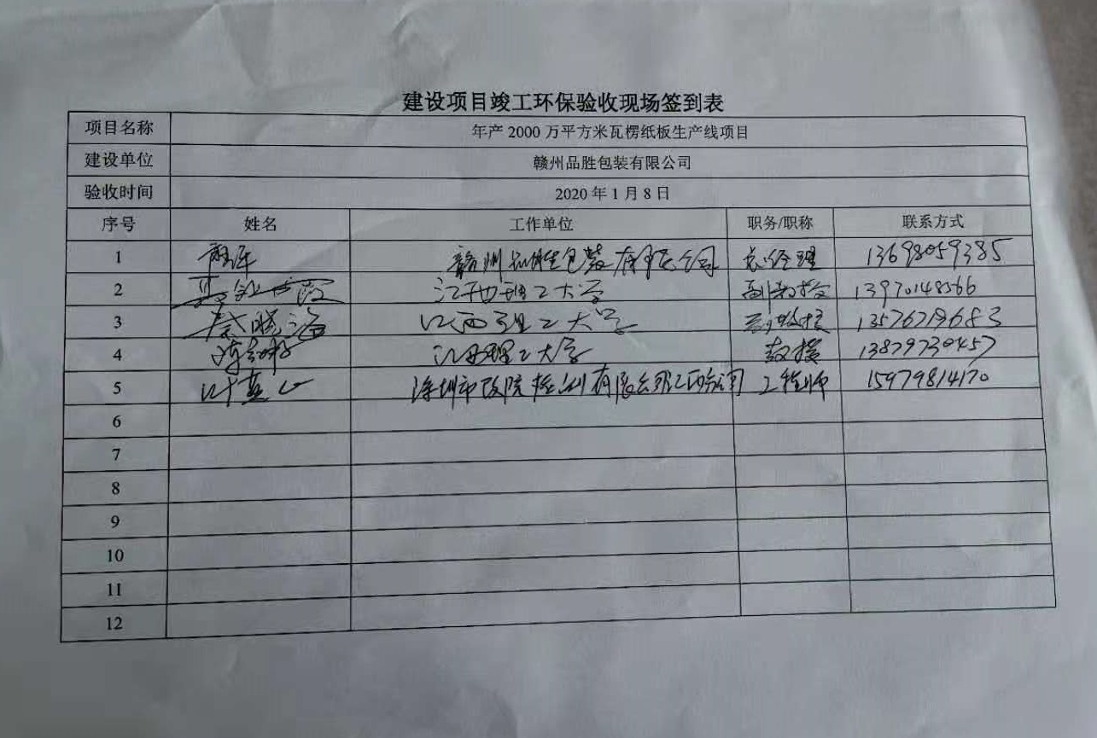

整改情况
整改意见 | 整改前 | 整改后
加强锅炉除尘设施现场管理，防止循环水外溢 | 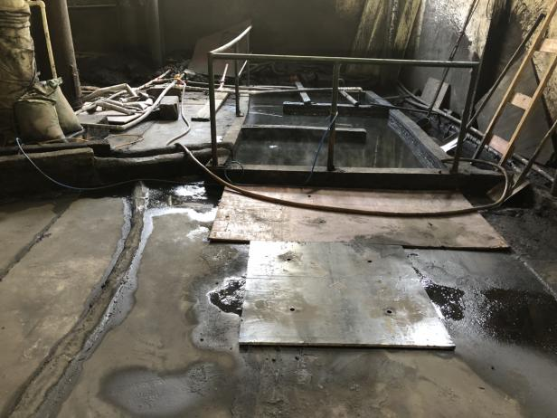 | 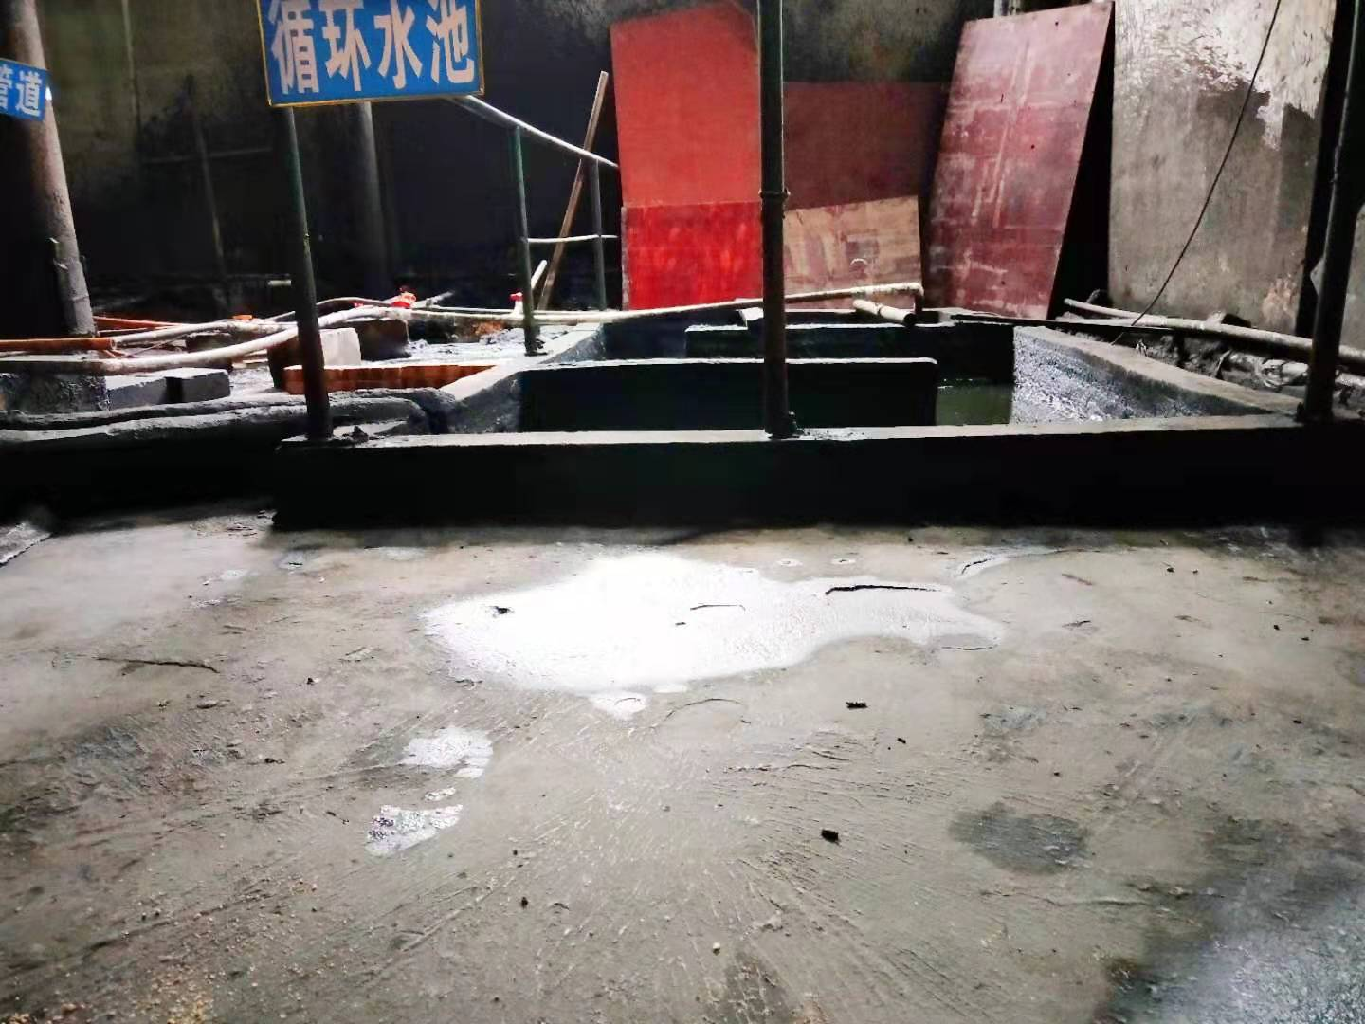
补建生活污水收集池，用于农田灌溉，确保不外排 | 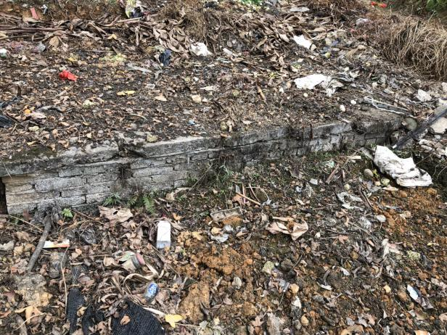 | 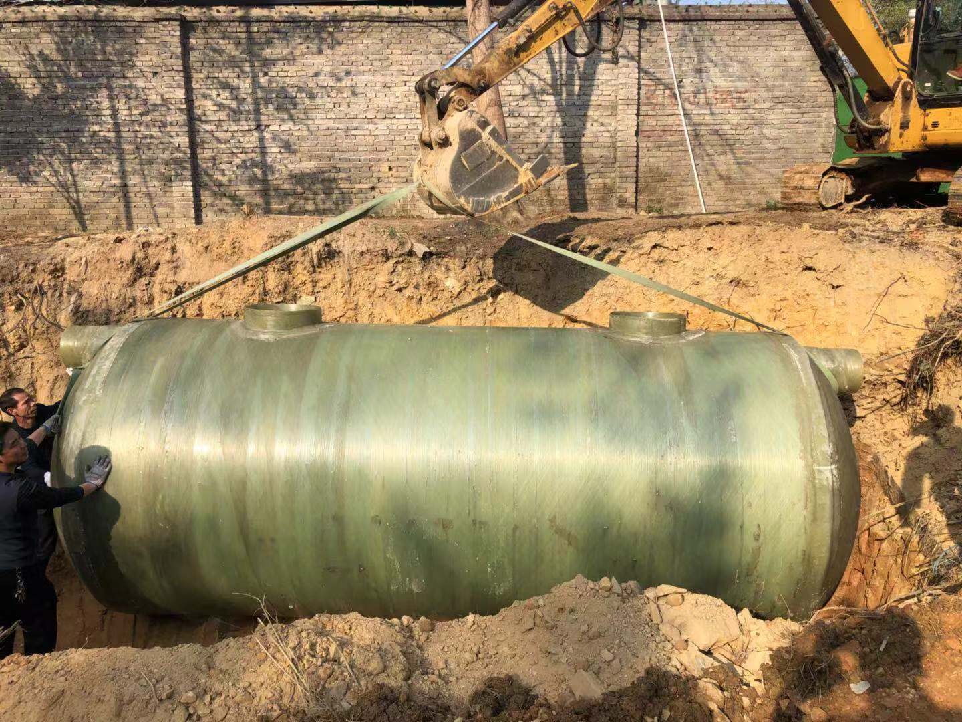
规范危废暂存间建设 | / | 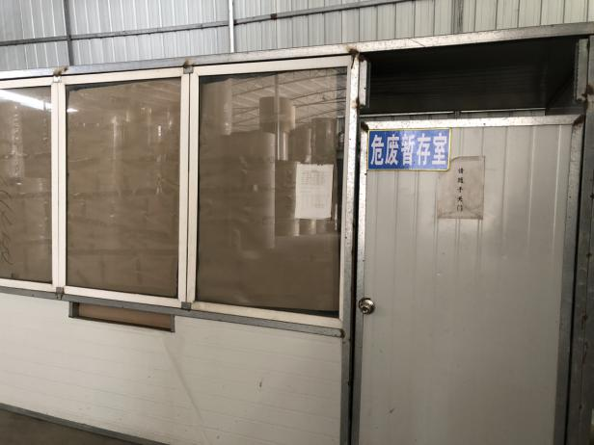
完善环保设施标识标牌，环保管理制度 | / | 
    

